Oficio N° 19.546
rrp/mrb
S.37ª/372ª

VALPARAÍSO, 4 de junio de 2024

Tengo a honra comunicar a US. que la Cámara de Diputados, en sesión del día de hoy, no accedió a su petición para remitir a la Comisión de Constitución, Legislación, Justicia y Reglamento, para su estudio, votación e informe, el proyecto de ley que modifica la ley N° 18.575, orgánica constitucional de Bases Generales de la Administración del Estado, en materia de control del consumo de drogas por parte de las autoridades y funcionarios que indica, correspondiente al boletín N° 16.489-06, y el proyecto de ley que modifica diversos cuerpos legales para fortalecer la probidad en el ejercicio de la función pública de las autoridades que indica, y la persecución del narcotráfico, correspondiente al boletín N° 16.539-06, actualmente radicados en la Comisión de Gobierno Interior, Nacionalidad, Ciudadanía y Regionalización.

Lo que pongo en vuestro conocimiento, por orden de la señorita Presidenta de la Cámara de Diputadas y Diputados.

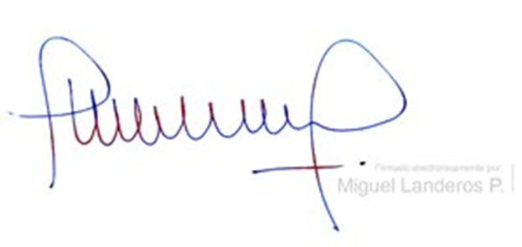
Dios guarde a US.

MIGUEL LANDEROS PERKIĆ
Secretario General de la Cámara de Diputadas y Diputados

